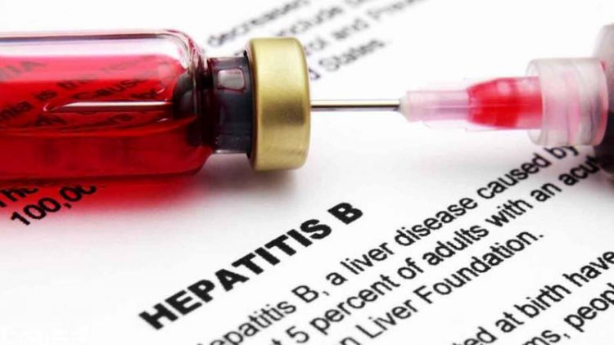**استراتژی مداخله بعد از تماس با عامل خطر( هپاتیت ب)**

آیا منبع(بیمار) مورد نظر آنتی ژن مثبت است؟

خیر اقدام خاصی لازم نیست.

بلی **آیا دانشجو واکسینه شده است؟**

خیر بلی آیا ایمن است؟(تیتر10 و بالاتر)

خیر(نمی داند) بلی

ارزیابی خون فرد تماس یافته (دانشجو)،

تجویز ایمنوگلوبولین و دز اول واکسن اقدام خاصی

لازم نیست.

نتیجه ارزیابی خون فرد تماس یافته :

* **ایمن است( تیتر10 و بالاتر)**

* **ایمن نیست (تیترکمتراز 10)**

**ادامه برنامه واکسیناسیون هپاتیت ب( 6-1-0)**

**تذکر :**

**1.انجام واکسیناسیون هپاتیب ب در برخی موارد منجر به ایمنی کامل نمی شود، بنابراین بررسی تیتر آنتی بادی حداقل 2 ماه بعد ازدریافت آخرین دز واکسن ضروری است.**

**2. برنامه واکسیناسیون برای افراد در معرض خطر براساس برنامه 6-1-0 می باشد.**

**3. دز ایمنوگلوبولین تجویز شده 07/0 میلی لیتر به ازای هر کیلو گرم وزن بدن می باشد.**

**4. دز واکسن هپاتیت ب برای افراد بالای ده سال ، 1 میلی لیتر می باشد.**

**5. در خصوص بیماریهای هپاتیت سی و HIV با توجه به عدم وجود واکسن با پرستار کنترل عفونت بیمارستان و یا مرکز مشاوره بیماریهای رفتاری هماهنگ شود.**